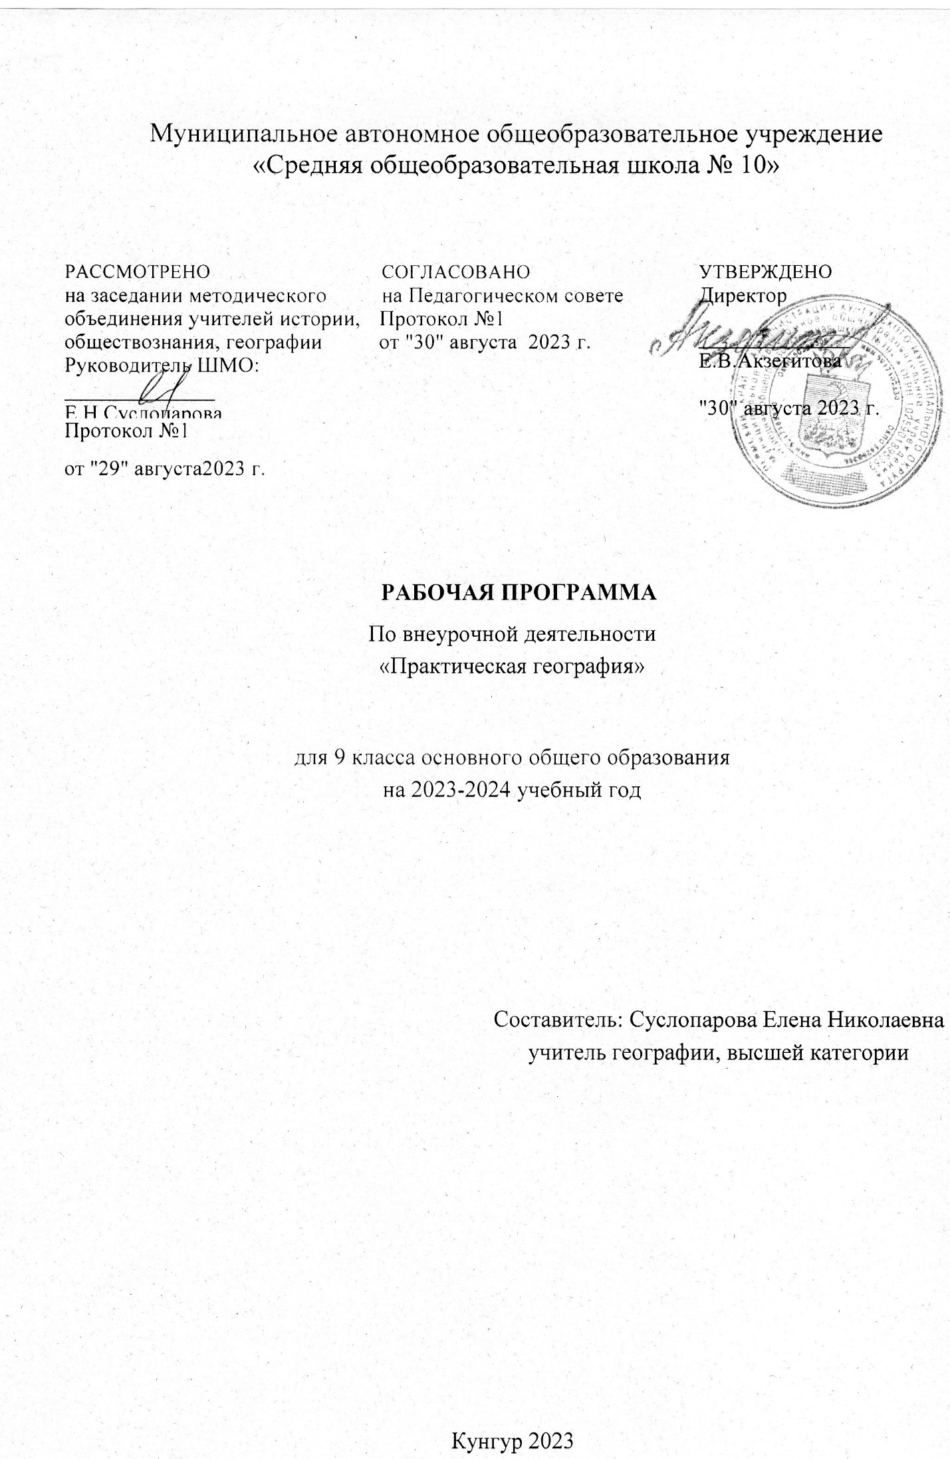

Пояснительная записка

Программа составлена в соответствии с требованиями Федерального закона от 29.12.2012 № 273-ФЗ «Об образовании в Российской Федерации»; Приказа Министерства образования и науки РФ от 29.08.2013 № 1008 «Об утверждении Порядка организации и осуществления образовательной деятельности по дополнительным общеобразовательным программам»; Федерального государственного образовательного стандарта общего образования (ФГОС).
Курс предназначен для учащихся проявляющих особый интерес в изучении географии. Занятия позволят расширить кругозор, активизировать учащихся принимать участие в различных тематических конкурсах, олимпиадах, научном обществе учащихся, будут способствовать успешной сдаче экзаменов.
Цель:
Формирование устойчивого интереса школьников к изучению географии, способствующего формированию инициативной и успешной личности.
Задачи:
- Способствовать формированию познавательного интереса;
- Создавать условия для развития творческих способностей учащихся;
Формы работы: беседы, дискуссии, написание научно - исследовательских работ, практикумы, участие в проектной деятельности.
Наиболее сложная часть - решение географических задач. Олимпиадные задачи, как правило, отличаются не только повышенным уровнем сложности, они нужны для формирования умения мыслить логически, делать собственные заключения и прогнозы, т.е. предназначены для развития у школьников склонности к научному анализу.
Знания географической карты включают несколько компонентов: знание географической номенклатуры; наличие соответствующих картографических представлений (расположение изучаемых объектов и явлений); способы изображения основного содержания; знание основ построения географической карты.
Курс рассчитан на 17 занятий (1 час в неделю) возрастная группа 9 класс.

Планируемый результат:
1.Устойчивый познавательный интерес к изучению географии;
2.Активное и результативное участие учащихся в конкурсах, олимпиадах,
НОУ.
3.Способность учащихся к самостоятельному приобретению новых знаний и практических умений.
Результаты освоения:
Личностные УУД:
- гражданский патриотизм;
- потребность в самовыражении и самореализации;
Регулятивные УУД:
-способность к самостоятельному приобретению новых знаний и практических умений;
-умение управлять своей познавательной деятельностью;
-умение организовывать свою деятельность, определять её цели и задачи, выбирать средства реализации цели и применять их на практике, оценивать достигнутые результаты.
- Рефлексировать (видеть проблему; анализировать сделанное – почему получилось, почему не получилось, видеть трудности, ошибки);
Познавательные УУД:
-формирование и развитие посредством географического знания познавательных интересов, интеллектуальных и творческих способностей учащихся;
-умения вести самостоятельный поиск, анализ и отбор информации, её преобразование, сохранение, презентации с помощью технических средств и информационных технологий.
Коммуникативные УУД:
-самостоятельно организовывать учебное взаимодействие в группе (определять общие цели, распределять роли, договариваться друг с другом и т.д.)
-умение выражать свои мысли;

Содержание курса
Введение (1час).
Знакомство с программой курса. Постановка личных целей на год.
Познавательная география (16ч)
Загадки географии. Определение объектов по иллюстрациям, по описанию. Построение профиля местности. Знакомство с регионами России и Мира. Определение горных пород. Определение поясного времени.

№ | Тема
1 | Введение.
2 | Описание существенных признаков разнообразных явлений и процессов в повседневной жизни, положение и взаиморасположение объектов и явлений в пространстве
3 | Определение на карте расстояний и направлений
4 | Определение по иллюстрациям форм рельефа
5 | Определение профиля местности.
6 | Построение профиля рельефа местности.
7 | Решение практических задач геоэкологического содержания для определения качества окружающей среды своей местности.
8 | Решение задач на определение поясного времени.
9 | Чтение диаграмм, графиков.
10 | Определение по иллюстрациям частей Мирового океана
11 | Определение природной зоны и климатического пояса по описанию.
12 | Составление заданий на определение страны по описанию
13 | Решение и анализ составленных самостоятельно заданий
14 | Составление заданий на определение региона России по описанию
15 | Решение и анализ составленных самостоятельно заданий
16 | Определение горных пород и минералов
17 | Применение горных пород и минералов в хозяйственной деятельности

Список литературы, используемой для подготовки к занятиям:

1.Подборка заданий Всероссийской олимпиады школьников по географии;
2.Подборка заданий Молодёжного географического чемпионата;
3.Подборка заданий олимпиады «Юные таланты»
4.Н.Н.Зинченко «Интерактивные формы работы с учащимися 6-8 классов»
Издательство «Учитель» Волгоград 2012г.
5.С.Г.Зубанова «Занимательная география на уроках и внеклассных
мероприятиях 6-8 классы». Издательство «Глобус» М.:2007
6.Н.А.Никитина «Задания школьных олимпиад по географии 6-10 класс».
Издательство «Вако» М.:2015
7.А.К.Верзина «Географические игры в школе». Издательство
«Просвещение» М.: 1996г.
8.в.А.Жучкевич «Вопросы и задания по географической карте». Издательство
«высшая школа» Минск 1972год.
9.С.В.Рогачёв «Развивающие задачи на уроках географии», «Обучающие
задачи по странам мира. 10-11 класс», «Обучающие задачи по географии
России». Издательство «Чистые пруды» М.: 2007
10.Б.А.Нагорный «Занимательные географические вопросы». Издательство «Просвещение» М.:1968год.

